Biglione 4eA
Bryan

Der Maler ist Albrecht Dürer. Dieses Kunstwerk ist ein Selbstporträt.
Er lebte zwischen 1471/1528.
Er ist deutsch.

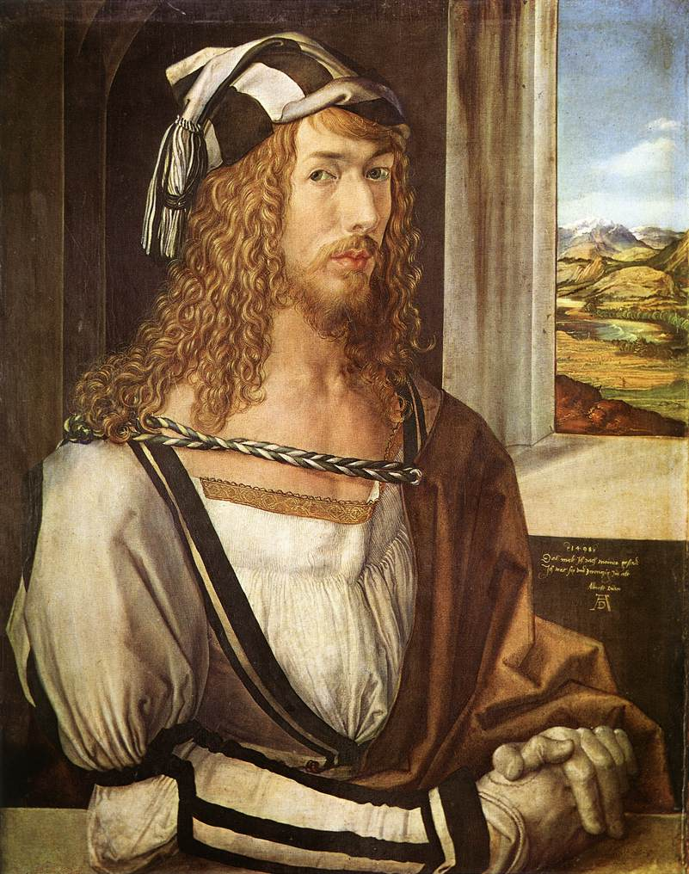

In dem Selbstporträt sehe ich eine schwarze und weiBe Mütze, ein
schwarz- weißes mittelalterliches Kleid, zwei Handschuhe und aus dem Fenster hinter einer schönen Landschaft.
Er hat lange orangene Haare und einen orangenen Bart.

